NIIT教务管理系统

软件需求说明书

|  |  |  |
| --- | --- | --- |
| **编制人员：** | **王翼虎** |  |
| **编制部门：** | **NIIT** |  |
| **模版文件版本：** | **V1.0** |  |
| **适用项目范围：** | **实习项目** |  |
|  |  |  |

1. **性能需求**

（1）客户端一般响应时间（除数据导入）不超过1秒。

1. **功能需求**

功能层次图：

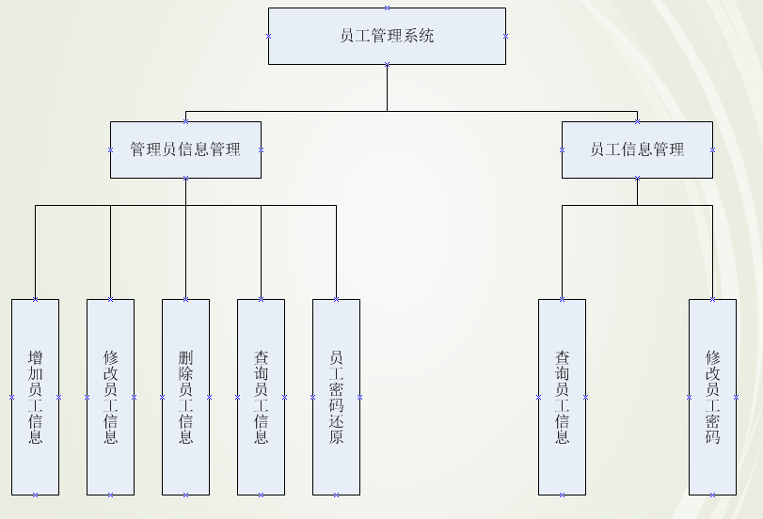

本系统对员工信息的管理，其中包括对新员工信息的录入，对在职员工信息进行修改、删除和查询。整个项目大致分为以下3个模块：

（1）基础信息管理模块：该模块主要功能包括添加、修改和删除员工的基本信息。另外，还有对员工的密码进行管理，员工同过向系统发送请求来跟换和设置新密码。

（2）查询模块：该模块主要实现按姓名、e-mail以及所属部门进行模糊查询。

（3）打印模块：该模块主要是打印员工的工作单和工资单。

1. **可行性需求**

（1）方便操作，流程合理。尽量从用户角度出发，以方便实用本产品。如：新增员工信息时，敲入回车键光标的自动跳转。

（2）容易上手。支持没有计算机使用经验、计算机使用较少的用户使用。

（3）控制必录入项。本系统能够对必须录入的项目进行控制，使用户能够确保信息录入的完整，同时对必录入项进行有效的提示。

（4）容错能力。系统具有一定的容错和抗干扰能力，在非硬件故障或非通讯故障时，系统能保证正常运行，并有足够的提示信息帮助用户有效正确的完成任务。

（5）操作完成时有统一规范的提示信息。例如删除操作时，系统可提示警示框“您确认删除记录吗？”，用户点击确认后，才执行删除操作，删除后可直接返回相关页面。

**二、系统流程图**

